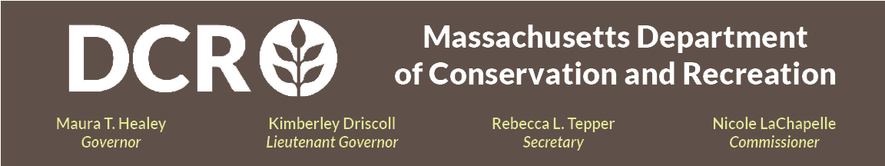

Sở Bảo tồn và Giải trí (DCR)

Bang Massachusetts

Dự án Shade của DCR– Công viên Bang Fort Phoenix (Fairhaven, MA)

Buổi họp Cộng đồng

Thứ Tư, ngày 6 tháng 5, 18:00 – 19:30
Đăng ký tham gia cuộc họp qua Liên kết Đăng ký Zoom.

Là một sáng kiến thích ứng với khí hậu của Bang đối với tình trạng sức nóng cực đoan, Dự án Shade của Sở Bảo tồn và Giải trí đang thực hiện trồng cây bản địa để làm tán che, lắp đặt các cấu trúc che nắng và điều chỉnh kích thước vỉa hẻ phù hợp để giúp các công viên của chúng ta mát mẻ hơn cho khách tham quan và nhân viên. Tại buổi họp cộng đồng trực tuyến này, nhóm phụ trách dự án sẽ trình bày các đề xuất trong Dự án Shade của DCR cho Công viên Bang Fort Phoenix, bao gồm các phương án bố trí bãi đậu xe ở phía đông công viên với một nhà vòm che nắng mới, cây trồng và các lối đi thuận tiện.

Dự báo khí hậu cho năm 2050 cho thấy sẽ có gần một tháng nắng nóng cao độ—nhiệt độ cao hàng ngày trên 90°F tại Massachusetts—gây tác động không nhỏ đến các nhóm dân cư cần công bằng về môi trường, người già và người mắc bệnh mãn tính như hen suyễn. Các đề xuất của DCR là để tăng diện tích bóng mát tại Fort Phoenix nhằm bảo vệ khách tham quan và những người phục vụ công chúng hàng ngày, bao gồm kiểm lâm, hướng dẫn viên thực địa và nhân viên vận hành của DCR.

Sau phần thuyết trình, người dân sẽ được mời đóng góp ý kiến trong cuộc họp bằng cách mở micrô hoặc sử dụng chức năng trò chuyện có sẵn trên nền tảng tham gia trực tuyến. Sau buổi họp, phần thuyết trình sẽ được đăng tải để xem trên trang web Thông tin các sự kiện đã diễn ra của Buổi họp Cộng đồng của DCR. DCR khuyến khích người dân chia sẻ thêm ý kiến, hạn chót tiếp nhận ý kiến đóng góp cho DCR là ngày 20 tháng 5 năm 2026. Ý kiến có thể được gửi qua cổng đóng góp ý kiến công của DCR. Lưu ý rằng nội dung ý kiến bạn gửi cho DCR, cùng với tên, thị trấn và mã bưu điện của bạn, sẽ được đăng trên trang web của DCR. Thông tin liên hệ bổ sung bắt buộc khi đóng góp ý kiến, đặc biệt là địa chỉ email, sẽ chỉ được sử dụng để thông báo các cập nhật trong tương lai về dự án hoặc bất động sản liên quan.

Nếu bạn có câu hỏi hoặc lo ngại liên quan đến cơ quan hoặc muốn được thêm vào danh sách email để nhận các thông báo chung hoặc thông báo cụ thể về dự án của DCR, vui lòng gửi email đến Mass.Parks@mass.gov hoặc gọi số 617-626-4973.

Dịch vụ thông dịch ngôn ngữ trực tuyến hoặc trực tiếp tại chỗ được cung cấp theo yêu cầu thông qua Đơn Yêu cầu Biên dịch và Thông dịch của DCR. Để yêu cầu hỗ trợ hợp lý cho người khuyết tật, vui lòng gửi email cho Melixza G. Esenyie, Quản lý Đạo luật Người Mỹ Khuyết (ADA) tật và Đa dạng tại Văn phòng Điều hành Năng lượng và Các vấn đề Môi trường, tại địa chỉ Melixza.Esenyie2@mass.gov và vui lòng mô tả chi tiết nhất có thể về loại hỗ trợ mà bạn cần. Các yêu cầu gửi sát giờ vẫn sẽ được tiếp nhận, nhưng chúng tôi không thể đảm bảo thực hiện được yêu cầu đó.

